全球站1.0上线后，业务部门试用了相关内容给出了不少优化建议，其中关于订单详情页筛选项缺失的内容汇总成本需求进行优化，包含任务：1001257、1001254

一、订单详情页添加筛选栏
【背景】
全球站订单详情页中没有相关的筛选功能，导致在实际使用中遇到商品多的订单，查询商品，查找各类问题会非常不便，需要新增相关的筛选栏；
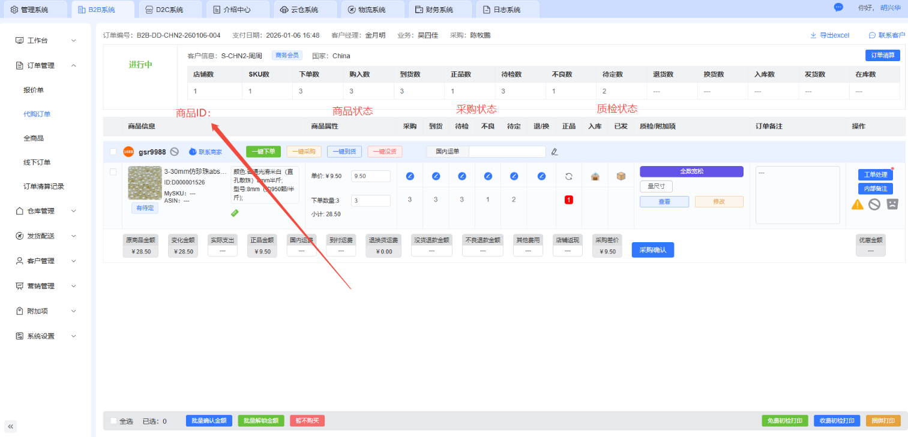

【预期目标】
添加筛选项后，使得业务/采购部门在订单中查询各类商品更便捷，可以及时发现问题商品进行跟进；

解决方案：
在订单详情页添加对应的筛选项（简图见下图，后续UI会提交新版设计图）
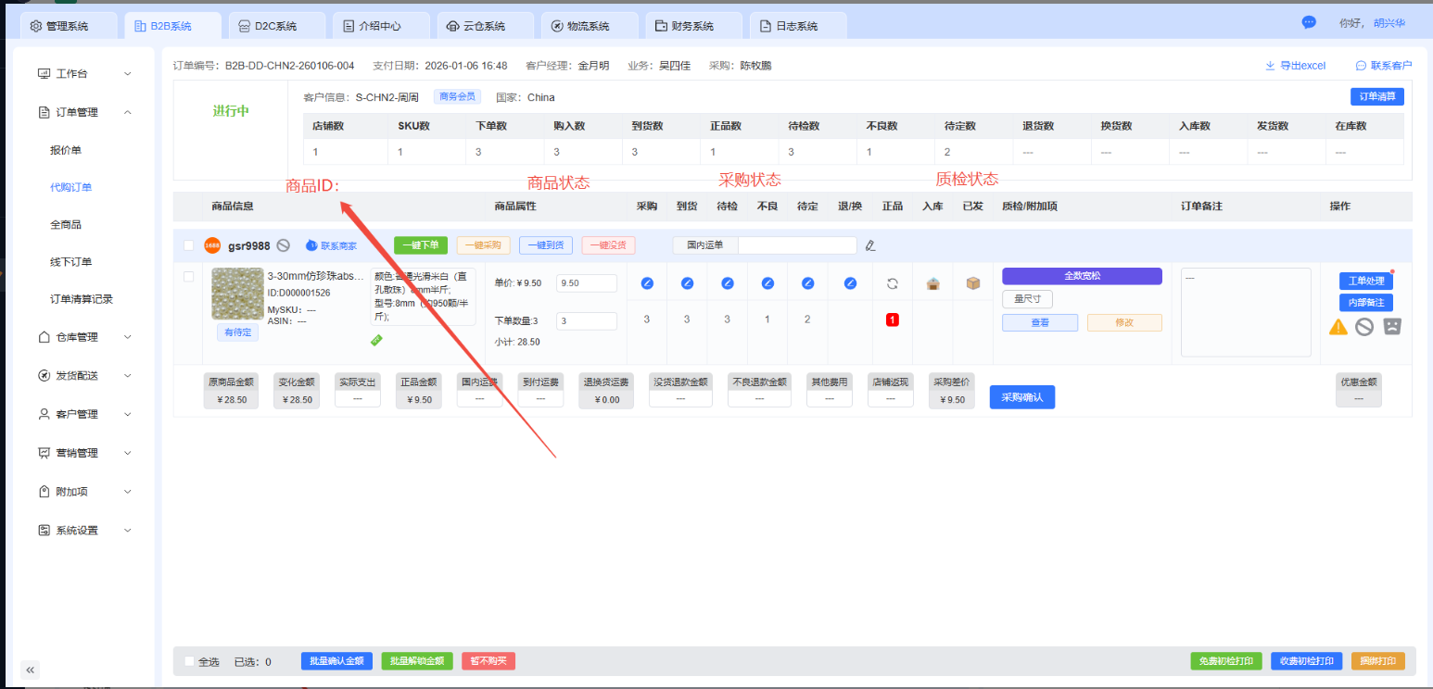
路径：全球站后台→B2B系统→订单管理→代购订单→进行中→详情
筛选项：
- 商品ID：商品的SKU，支持精确匹配；
- 商品状态：下拉选择，默认全部，包括全部、待入库、部分入库、已入库共计4个选项；
- 采购状态：下拉选项，默认全部，包括全部、待采购、部分到货、暂不购买，共计4个选项；
- 质检状态：下拉选项，默认全部，包括全部、有不良、有待定、有退货、有换货、待检品，共计6个选项；
名词解释：
- 待入库：正品数量更新后和已入库数量不同，已入库的数量为0；
- 部分入库：正品数量和已入库数量不相同，且已入库数量不为0；
- 已入库：正品和已入库数量相同，发货数量为0；
- 待采购：允许采购审核完成后，还未更新采购数据的商品状态；
- 部分到货：到货数小于采购数；
- 暂不购买：通过“暂不购买”按钮展示对应的状态（如下图）
- 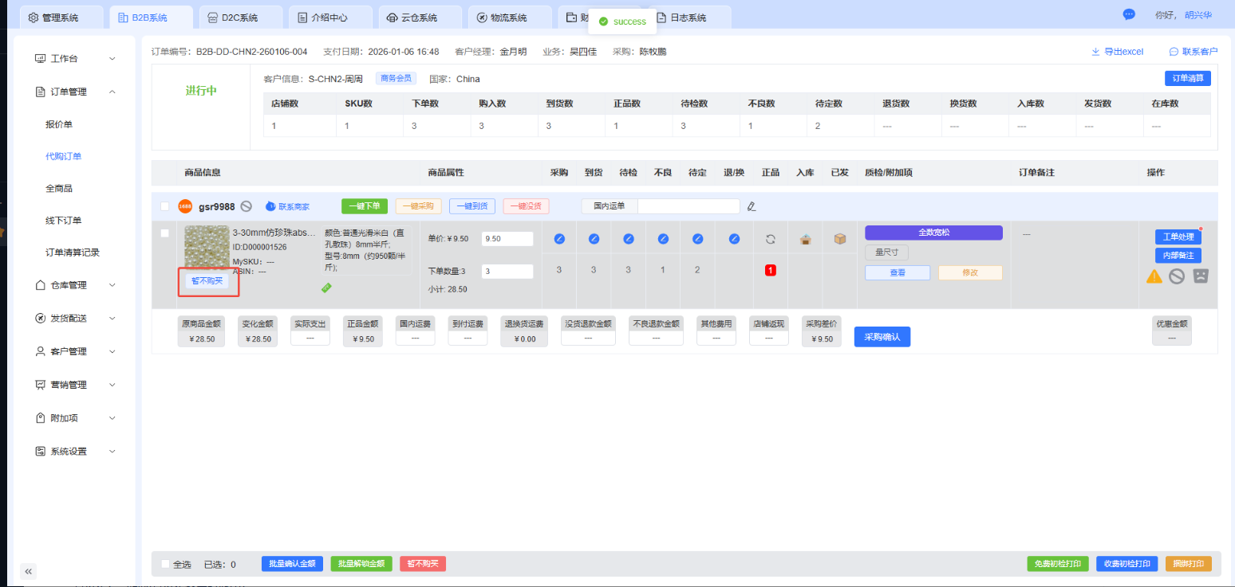
- 有不良：商品有不良数量时展示；
- 有待定：当商品有待定数量时展示；
- 有退货：当商品有退货数量时展示；
- 有换货：当商品有换货数量时展示；
- 待检品：当商品有待检品的数量时展示；

二、采购差价为负数时不能确认金额（暂缓）
问题：
目前当采购差价为负数的时候，全球站是可以直接采购确认金额的且没有任何二次提醒（如下图），业务那边确认，当采购差价是负数的时候不允许确认
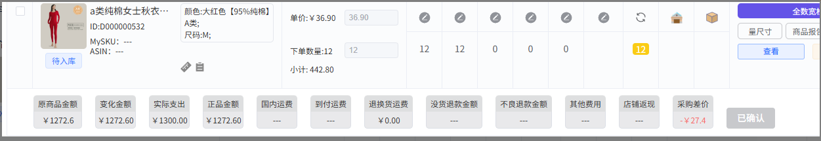解决方案
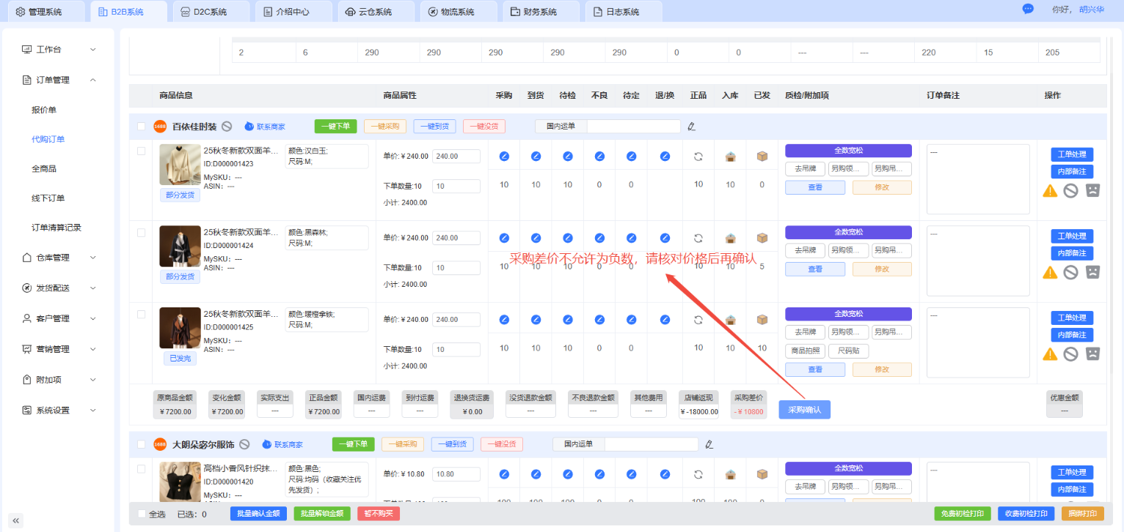
路径：全球站后台→B2B系统→订单管理→代购订单→进行中→详情→采购确认
方案：
当采购差价为负数时，点击采购确认直接弹窗提醒（如上图），提醒内容为：采购差价不允许为负数，请核对后再确认！（弹窗内容和效果以实际的UI图为准）

三、店铺返现需要二次确认（看开发评估）
问题：
目前全球站店铺返现的金额是没有二次确认的（如下图一），输入后就同步到采购差价中，该金额第一次填写的时候只是一个预设值，并没收到该款项，后面店铺返现后才知道实际的金额，所以不能一开填写就直接同步到采购差价，如果不记录又会忘记该笔费用，所以需要有个二次确认的过程（樱花站是有二次确认的功能，如下图二）。
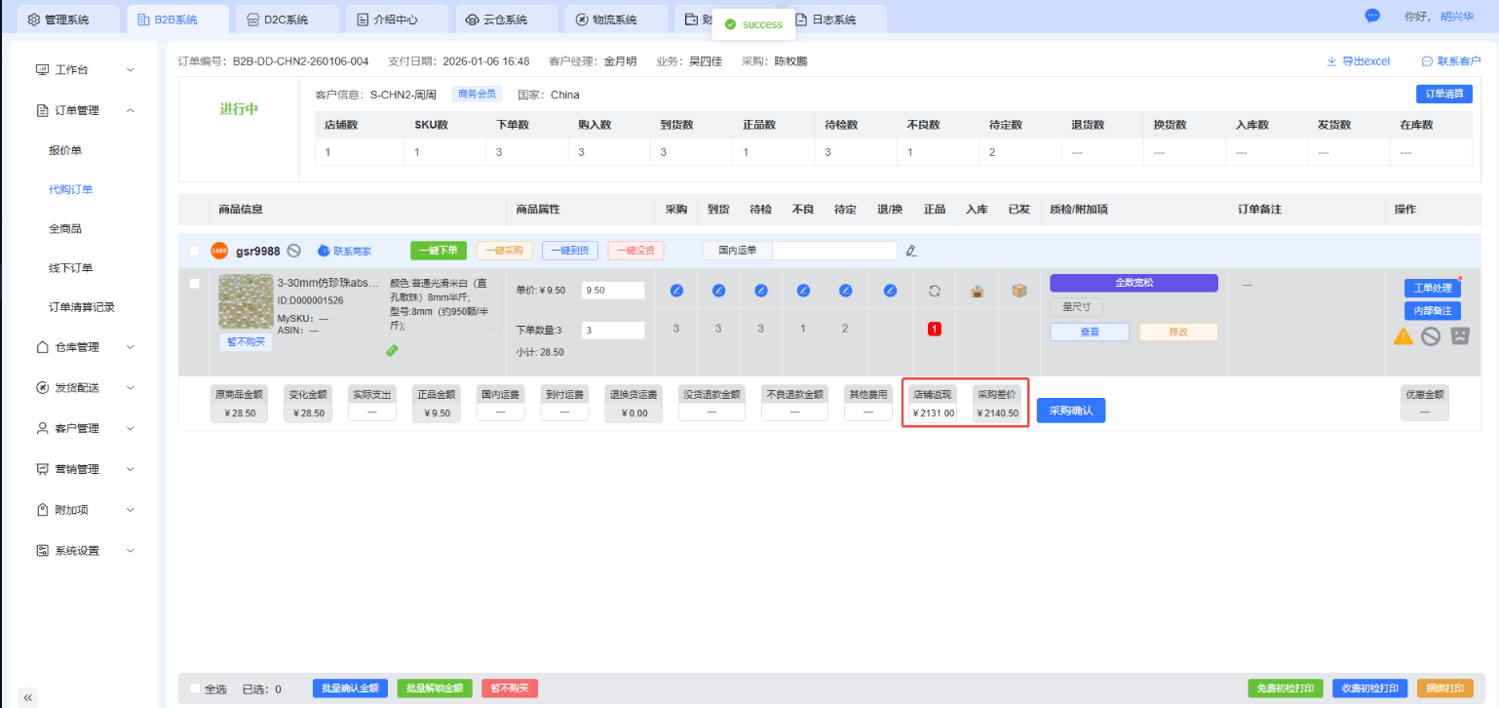
樱花站：
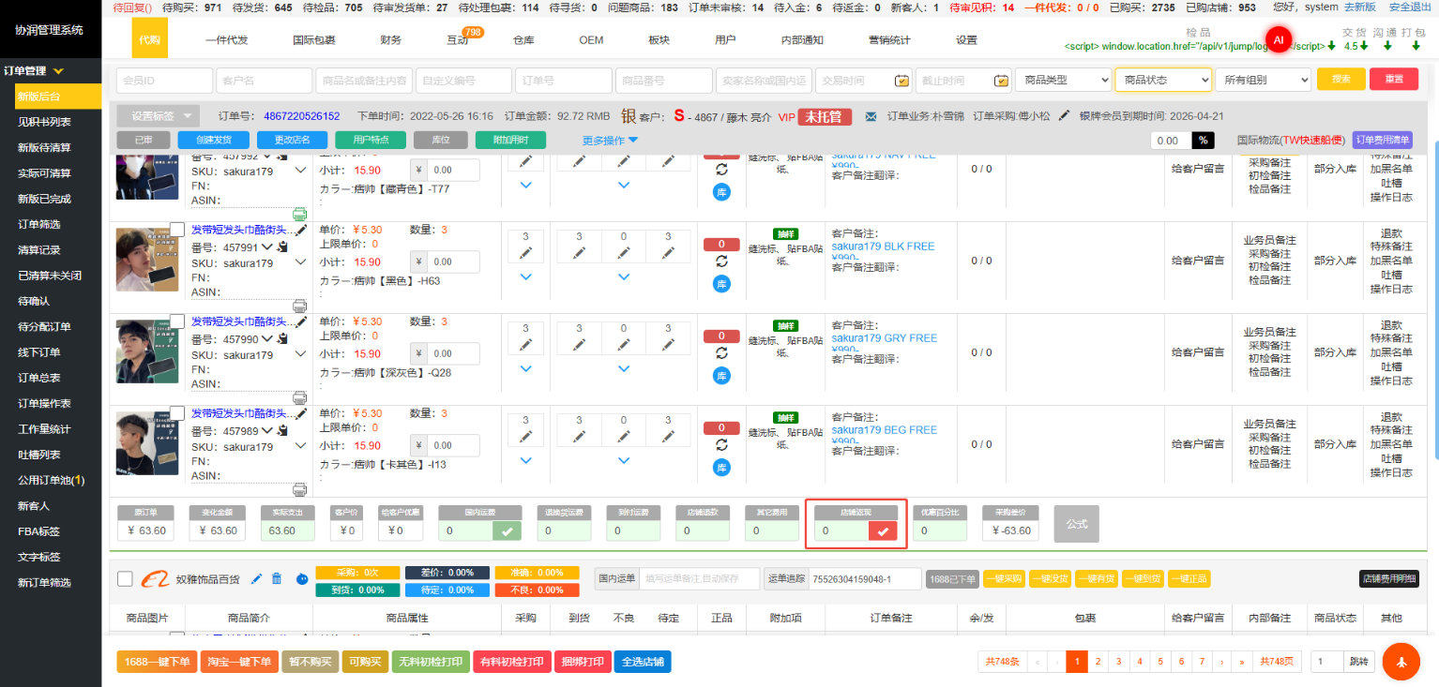

解决方案：
和樱花站一样，在店铺返现的字段中添加二次确认的按钮，需要注意的点如下：
- 该按钮未确定时候为红色，确认了为绿色；
- 未确认之前，填写的数据只在店铺返现栏中，不同步到采购差价中；
- 二次确定后店铺返现金额采购员无权限再次修改；

四、在订单状态页面添加金额未确认状态筛选
问题描述：
在进行中的页面没有金额未确认的筛选项，对于采购来说无法快速定位到具体为确认的订单，进行费用确认操作；
解决方案：
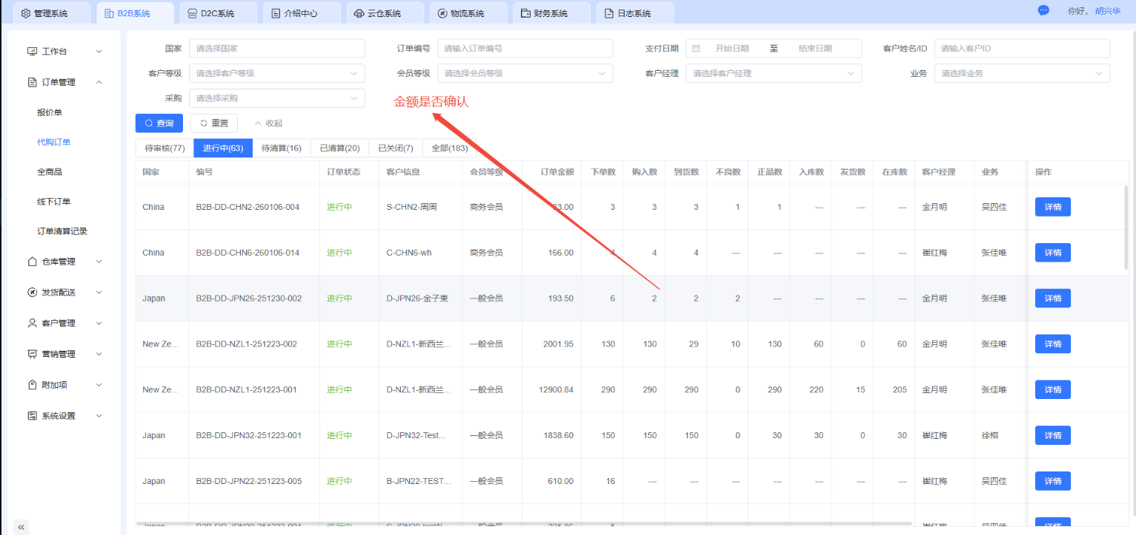
路径：全球站后台→B2B系统→订单管理→代购订单→进行中
筛选字段：
- 金额是否确认：下拉选项，默认全部，包括全部、已确认、未确认，共计3个选项；
名称解释：
金额是否确认：是指订单中包含“采购确认”按钮未点击确认商铺的订单，具体见下图：
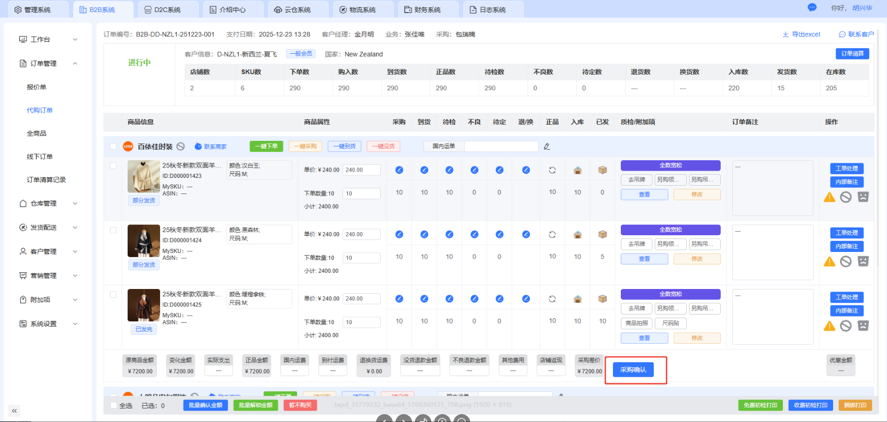

注意点：
- 当遇到包含多个商铺的订单时，其中有一个商品未采购确认，则该订单也归纳到金额未确认的选项中；
- 当筛选未确认时，除了满足金额未确认的情况下外，还需要再做额外的判定，当筛选商品符合采购数=不良数+正品数时，才能显示到筛选结果中，两个条件不满足其中一个都不显示到筛选结果中；

五、订单状态页面排序优化（开发评估）
问题描述：
目前默认的排序是按照时间顺序来排，但采购购买并不是按照这个流程进行，所以后续订单多了后，采购查询哪些未购买的订单，需要一个个往下去找，无法快速定位到对应的订单；

解决方案：
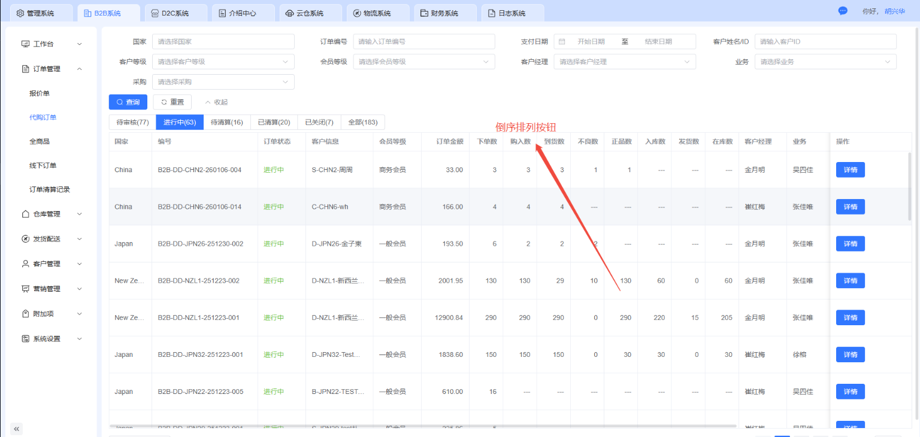
路径：全球站后台→B2B系统→订单管理→代购订单→进行中
方案：
在购入数该字段添加一个排序按钮，点击后，购入数量为空（见下图）的订单自动排到最上面，便于采购直接定位相关订单进行处理；
